**Hướng dẫn cấu hình để tăng tốc Android Studio:**

Bước 1:

* Vào thư mục C:\Users*User_name*\.gradle (trong Windows 7 trở lên)
* Tạo một tệp tin mới có tên là ***gradle.properties***
* Nội dung của tập tin ***gradle.properties như sau:***

*org.gradle.daemon=true*

*org.gradle.parallel=true*

*org.gradle.configureondemand=true*

Chú ý: User_name là tên người dùng của bạn. Ví dụ máy của tôi là Admin, của các bạn thì khác

Bước 2: Trong Android Studio, chọn File -> Settings… rồi thiết lập Gradle như hình

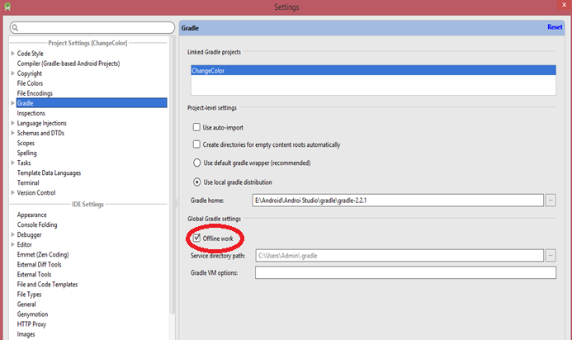

All right, đã xong, các bạn chạy thử và kiểm tra kết quả .Chúc thành công